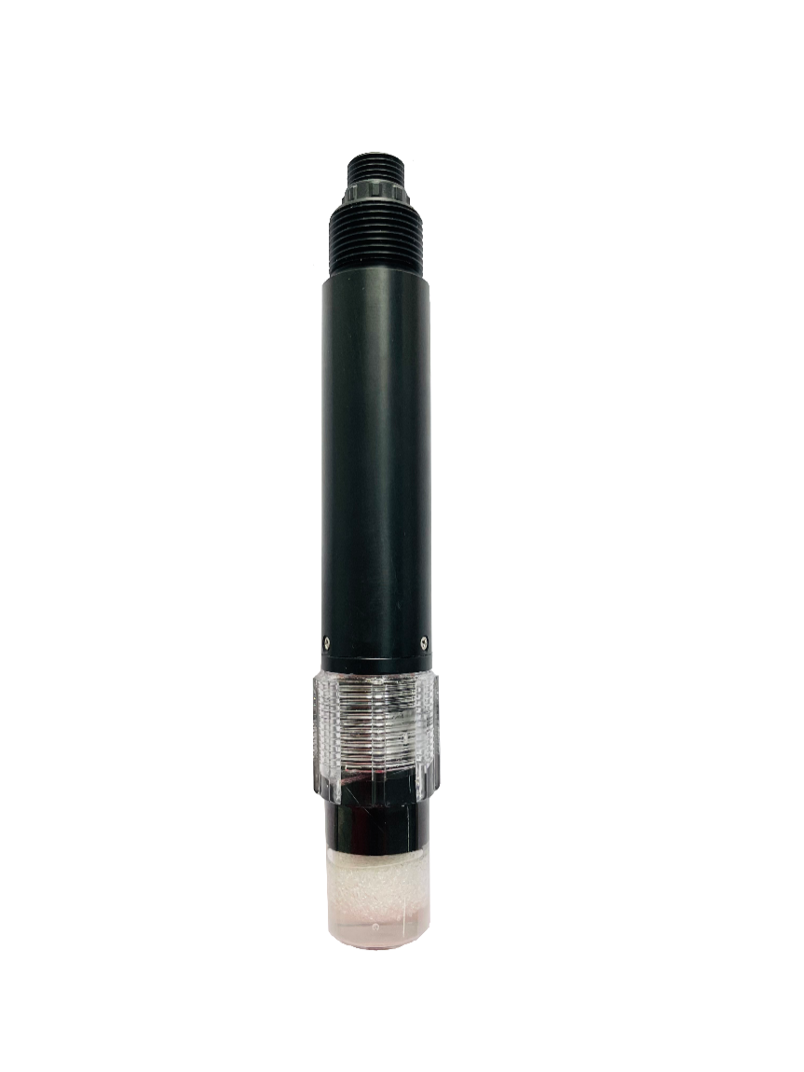
电导率传感器

产品介绍

- 饮用水/地表水/各种供水/工业水处理
- 信号输出：RS-485（Modbus/RTU协议）
- 方便连接到PLC、DCS、工业控制计算机、通用控制器、无纸记录仪器或触摸屏等第三方设备。
- 浸入式安装，带3/4"NPT管螺纹，便于沉入式安装或安装在管道和罐体。
- IP68防护等级。

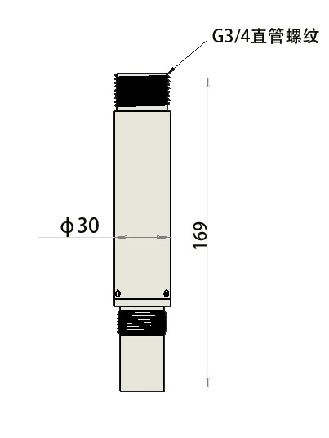
- 技术参数
测量方法 石墨电极法
测量范围 0～5000μS/cm
分 辨 率 1μS/cm
测量精度 ±1.5%F.S.
工作温度 0～50℃
工作压力 ＜0.3MPa
供电电压 12～24VDC
信号输出 RS-485(Modbus/RTU)
外壳材质 POM
安装方式 浸入式安装，3/4"NPT管螺纹
线缆长度 标配10米，可定制
温度补偿 自动温度补偿（Pt1000）
校准方式 两点校准
功 耗 0.3W@12V
防护等级 IP68

3.安装和电气连接
3.1安装

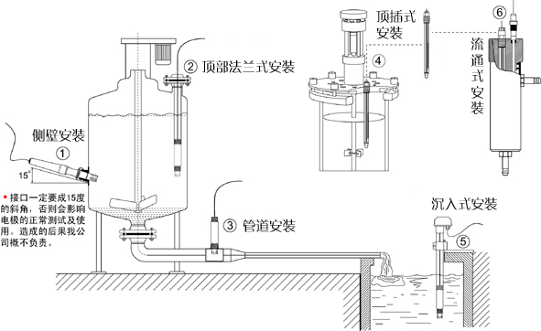

注意：传感器安装测试时离容器的底部和侧壁至少2cm
3.2电气连接

红色线—电源线（12～24VDC）

黑色线—地线（GND）

蓝色线—485A

白色线—485B

绿色线—屏蔽线

通电前应仔细检查接线顺序，避免因接线错误而造成不必要的损失。

接线说明：考虑到线缆长期浸泡在水中（包括海水）或暴露在空气中，所有接线处均要求做防水处理，用户线缆应具有一定的防腐蚀能力。

4.维护和保养
4.1 使用和保养

建议每隔30天清理传感器测量探头附着物；清理时避免使用硬物造成测量探头导光部分划伤；请用软的湿布进行擦拭。

传感器探头如太脏或结垢，可以用洗洁剂或0.5克/100毫升的稀盐酸或稀硝酸来清洗。

建议用水流清洗传感器的外表面，如果仍有碎屑残留，请用湿的软布进行擦拭。

电导率在安装前必须用蒸馏水清洗，注意不要划伤石墨表面。

安装测量：避免在水流湍急处进行安装测量，减少水流气泡对测量的影响。保持测量探头距离底部2cm。
4.2校准
- 零点校准
蒸馏水冲洗传感器测量探头平面，将探头甩干。将传感器静置于空气中，待数值稳定后发送零点校准指令，数值稳定大约3分钟。
b）斜率校准
蒸馏水冲洗传感器测量探头平面，将探头甩干。将传感器垂直放置于标准溶液（5000uS/cm）中，注意传感器离容器的底部和侧壁至少2cm，进行斜率校准。校准指令详见附录。

5.质量和服务

5.1质量保证
我司提供自销售日起一年内的本产品售后服务，但不包括不当使用所造成的损坏，若需要维修或调整，请寄回，但运费需自付。

5.2配件和备件
说明 | 数量（pcs）
传感器 | 1
合格证 | 1
说明书 | 1

附录 数据通讯
- 数据格式
Modbus通信默认的数据格式为：9600、n、8、1（波特率9600bps、1个起始位、8个数据位、无校验、1个停止位）。
波特率等参数可以定制。
- 信息帧格式（xx代表一个字节）
- 读数据指令帧：
01 03 xx xx xx xx xx xx
地址 功能码 寄存器地址 寄存器数量 CRC校验码（低字节在前）
- 读数据应答帧：
01 03 xx xx……xx xx xx
地址 功能码 字节数 应答数据 CRC校验码（低字节在前）
- 写数据指令帧：
01 06 xx xx xx xx xx xx
地址 功能码 寄存器地址 写入数据 CRC校验码（低字节在前）
- 写数据应答帧（同写数据指令帧）：
01 06 xx xx xx xx xx xx
地址 功能码 寄存器地址 写入数据 CRC校验码（低字节在前）
- 寄存器地址
寄存器地址 | 名称 | 读/写 | 说明 | 寄存器个数  (字节) | 数据类型
0x0100 | 温度值 | R  读 | ℃ 值x10（如：25.6℃的温度显示为256，默认1位小数。) | 1（2字节） | unsigned short
0x0101 | 电导率值 | R  读取 | 量程为 0～5000μS/cm 时，显示值就是对应的实际电导率值（如：162μS/cm的电导率显示为162；无小数位） | 1（2字节） | unsigned short
0x1000 | 温度校准 | R/W  读取/写入 | 温度校准：写入数据为实际温度值x10；读出数据为温度校准偏移量x10。 | 1（2字节） | unsigned short
0x1001 | 零点校准 | R/W  读取/写入 | 在空气中进行零点校准。校准时写入数据为0。 | 1（2字节） | unsigned short
0x1003 | 斜率校准 | R/W  读取/写入 | 在 0～ 5000μS/cm 的标准溶液中校准，校准时写入5000 | 1（2字节） | unsigned short
0x2000 | 传感器地址 | R/W  读取/写入 | 默认为1，数据范围1-255。 | 1（2字节） | unsigned short
0x2003 | 波特率设置 | R/W  读取/写入 | 默认为9600。写入0为4800；写入1为9600；写入2为19200。 | 1（2字节） | unsigned short
0x2020 | 恢复出厂设置 | W  写 | 校准值恢复默认值，写入数据为0。注意，传感器重置后需再次校准方可使用。 | 1（2字节） | unsigned short

- 命令示例
- 更改从机地址：
地址:0x2000(42001)
寄存器个数：1
功能码：0x06
默认传感器地址：01
更改传感器的Modbus设备地址，将设备地址01改为06，范例如下：
发送指令：01 06 20 00 00 06 02 08
回应：01 06 20 00 00 06 02 08；注：地址改为06，掉电保存。
- 波特率：
地址：0x2003(42004)
寄存器个数：1
功能码：0x06
默认值： 1（9600bps）
支持的值：0-2（4800-19200bps）
波特率可上位机设置更改，更改后不需重启即可工作，掉电后波特率保存上位机设置。波特率支持4800,9600,19200。整数值分配的波特率如下：
整数 | 波特率
0 | 4800 bps
1 | 9600 bps
2 | 19200 bps
发送指令：01 06 20 03 00 02 F3 CB
回应：01 06 20 03 00 02 F3 CB 注：波特率改为了19200bps，掉电保存。
功能寄存器。
a）测量温度指令：
地址：0x0100（40101）
寄存器个数：1
功能码：0x03
读取示例值：19.2℃
发送指令：01 03 01 00 00 01 85 F6
回应：01 03 02 00 C0 B8 14
返回十六进制无符号整型数据， 温度值=Integer/10,保留1位小数位。
b）测量电导率值指令：
地址：0x0101（0x40102）
寄存器个数：1
功能码：0x03
读取示例值：500μS/cm
发送指令：01 03 01 01 00 01 D4 36
回应：01 03 02 01 F4 B8 53
寄存器返回十六进制无符号整型数据，电导率值=Integer。
c）连续读取温度和电导率值指令：
地址：0x0100(40101)
寄存器个数：2
功能码：0x03
读取示例值：温度19.2℃和电导率值500μS/cm
发送指令：01 03 01 00 00 02 C5 F7
回应：01 03 04 00 C0 01 F4 FA 18
寄存器返回十六进制无符号整型数据，温度值=Integer/10,保留1位小数位
寄存器返回十六进制无符号整型数据，电导率值=Integer。
d）校准指令：
温度校准
地址：0x1000(41001)
寄存器个数：1
功能码：0x06
校准示例：温度25.8℃下校准
发送指令：01 06 10 00 01 02 0D 5B
回应：01 06 10 00 01 02 0D 5B
传感器需要在恒定温度环境下，温度示数不再波动后校准。
电导率零点校准
地址：0x1001(41002)
寄存器个数：1
功能码：0x06
校准示例：在空气中校准
发送指令：01 06 10 01 00 00 DC CA
回应：01 06 10 01 00 00 DC CA
电导率斜率校准
地址：0x1003(41004)
寄存器个数：1
功能码：0x06
校准示例：在5000μS/cm的电导率溶液中校准
发送指令：01 06 10 03 13 88 70 5C
回应：01 06 10 03 13 88 70 5C
- 错误响应
如果传感器不能正确执行上位机命令，则会返回如下格式信息：
定义 | 地址 | 功能码 | CODE | CRC校验
数据 | ADDR | COM+80H | xx | CRC 16
字节数 | 1 | 1 | 1 | 2
- CODE：01 – 功能码错
03 – 数据错
- COM：接收到的功能码

